中泰榜样人物|数十年来 他们仍然都是 初心未改
是日傍晚的六点，集团办公室里的灯陆陆续续地关了，最后只剩下一盏安静地亮着，就像是一簇正在漆黑夜色里温暖燃烧的火焰，一直到八点，九点，甚至更晚。
她就聚精会神地坐在那里，忙碌着自己的事情，有时候轻柔的音乐声会在办公室响起，似乎是在轻轻地回应静谧漆黑夜晚里呼啸而过的风声、或是淅淅沥沥打在窗边的雨铃声。
在素来都是准点就下班的集团里，她是少见的、会经常加班到深夜的人。
对此她只是笑笑，“因为自己有时候工作效率比较慢，所以就会留下来继续处理，尤其是涉及文书方面的工作，例如客户往来回复函、公司文件等，白天处理事情比较多，需要一个人静下心来写，晚上就很适合。”
谁能想到七年前的她进入集团的时候竟是一个连电脑、word文档、表格都不太会的、一无所知的小白呢？
从国有企业改革时期第一批下岗的护士到集团如今的人事主管，她便是集团本期的榜样人物-谢丽霞。
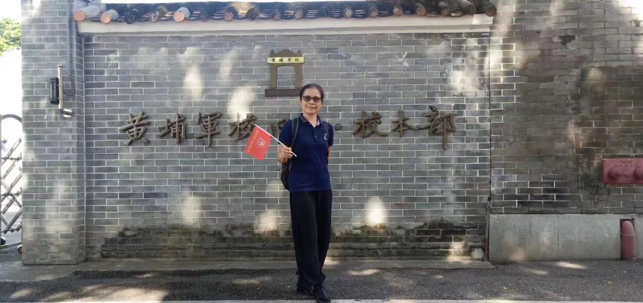
让我们一起走进她的故事。

01 第一批下岗的女护士转行进入了安保行业
2000年，适逢国有企业大量裁员，已经是而立之年的谢丽霞，被认为年轻好找工作，成为首当其冲的第一批下岗人员。由于她一直在医院从事护士工作，没有接触其他行业，出来后只想转行，不知道自己能干什么，适合干什么，经过辗转介绍后她找到的工作是“中南人武退伍军人培训中心”（早期的保安培训中心）。这个工作需要会电脑会打字，而她那时候什么都不会。谢丽霞便果断的自学五笔打字，学电脑，也就是在那个时候，她才正式接触电脑，学习办公文职工作。后来因为“中南人武退伍军人培训中心”面临拆迁她才离开这个保安行业。
随着社会发展保安行业也迎来民营企业的准入机会。中泰公司也于2014年成立，机缘巧合之下她又回到到这个行业，进入中泰公司成为了一名普通的员工。当时她的想法也十分简单，“家里孩子要读书，想稳定一下生活，也方便照顾孩子。”但她并没有把这份工作只当成一份普通的养家糊口的工作，而是从此便将这当成了自己终生奋斗的事业，她不停地学习着，也不断地成长着。
公司刚成立，人手不多，大家都是身兼多职的，谢丽霞也不例外，从招聘人员到后勤采购，所有她没有接触过的、不了解的都要一点点去熟悉、去学习，甚至后勤阿姨请假了她还会亲自做饭给同事们吃。谢丽霞笑称自己那个时候就是个“打杂的，什么都做。”和她同一时期进来后勤部的蓉姐说，“那两年，她常常熬到凌晨，真的很辛苦。”
很简单的一句话，却让人感受到了一种难与言说的、他人无法体会的默默耕耘，这句话承载着她那么些年忙到半夜才骑着小电驴回家的日子，承载着她那么多年独自坐在办公室里忙碌、一遍遍核对、一次次修改要坚持做到最好的岁月，也承载着那么些年她独自抗压、悄悄奔溃又自愈的时光。
安保服饰众多，服装种类颜色、好看美观实用性、是否符合客户要求都是她需要去考虑的，这不仅仅需要花费大量的时间细心地浪里淘沙般地货比三家、罗列挑选，还要学习各种专业性的服装采购、安保器材相关的知识。
“当初我连对讲机是什么都不知道，更别说怎么用了，但是购买的时候你要清楚它的种类、价格，你发下去队员也可能会问你使用方式，那么就只能去学，更要花时间“恶补”大量安保相关的专业知识。
”
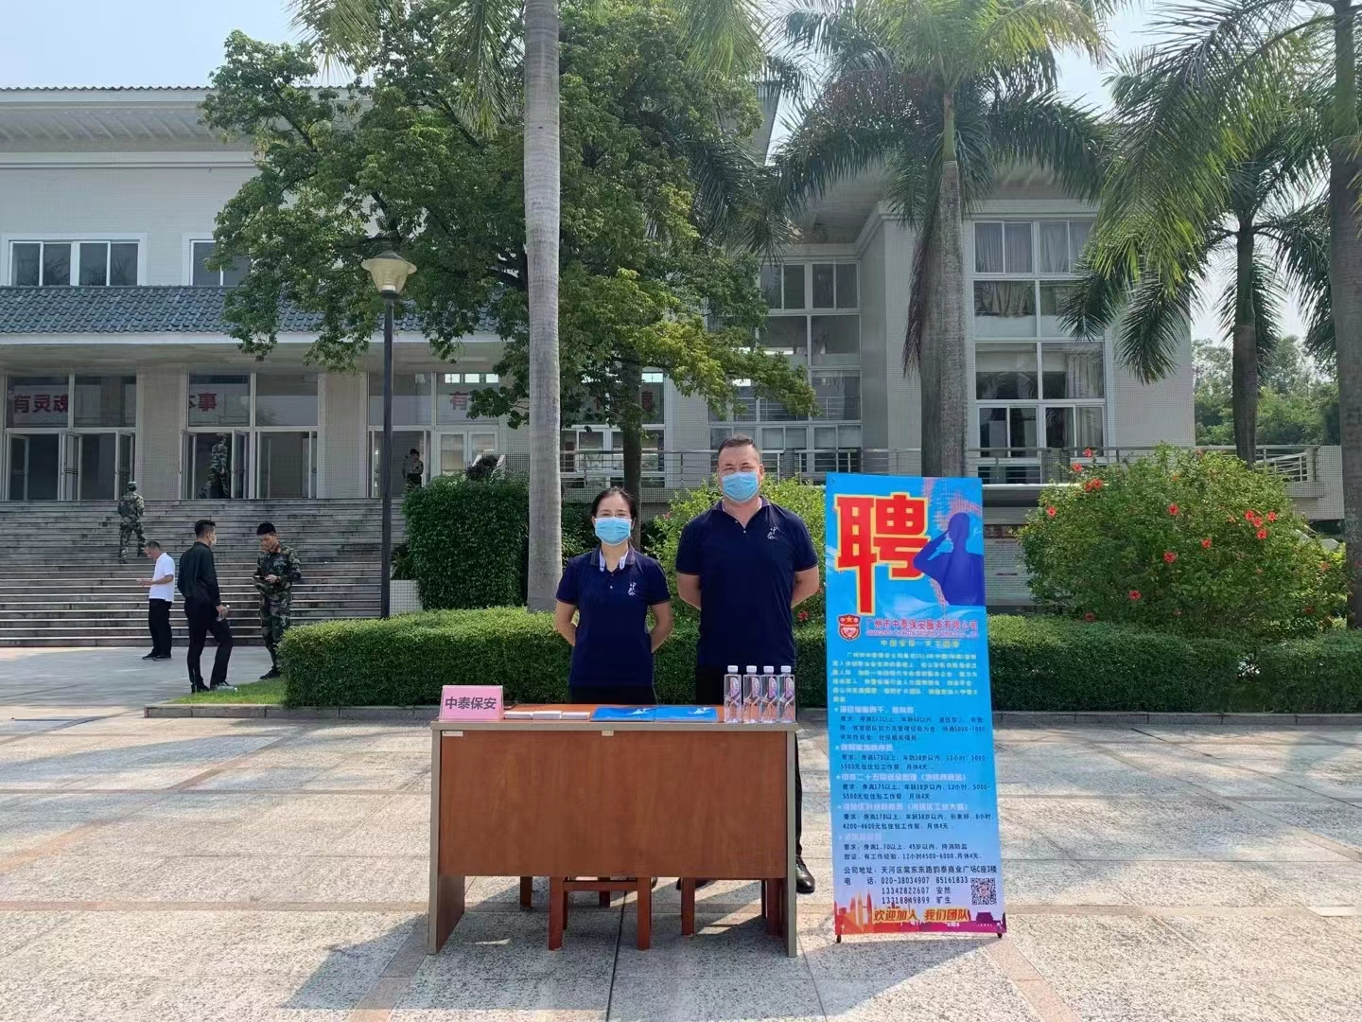
招聘工作与应聘人员的沟通是不分工作时间的，于是谢丽霞在每一个下班后的晚上或休息日都保持着招聘沟通工作，也是这个行业少有的女性招聘员，以致于她的微信朋友，加上微信对她的称呼还是有“大哥”“兄弟”。集团很多人谈起她时，也都是满脸的敬佩，“她是把集团真正当成家的人。公司经常有紧急、临时任务，组织人员，准备装备等等只要看到公司同事需要她解决的事情，她都是第一时间从家里赶过来配合完成。”
02 一个完美主义者的“自我要求”
这么些年，谢丽霞考取了许许多多的证书，从保安员证到中级消防证，不管是集团有没有要求的，她都特别积极主动地去考了。当问到她只是个人事为什么要考这么多证的时候，谢丽霞说，“我想，我亲自去考过一次了，就会更清楚考证的流程。那么，我就可以更好地指引到那些要考证的员工，要怎么备考，要注意什么。”
这便是她一贯的想法，做事的初心，既是为了自我的提升，也是为了集团，为了更加做好这份工作。她说，做一件事，只要尽全力去做，想办法去做，总可以做得好的。
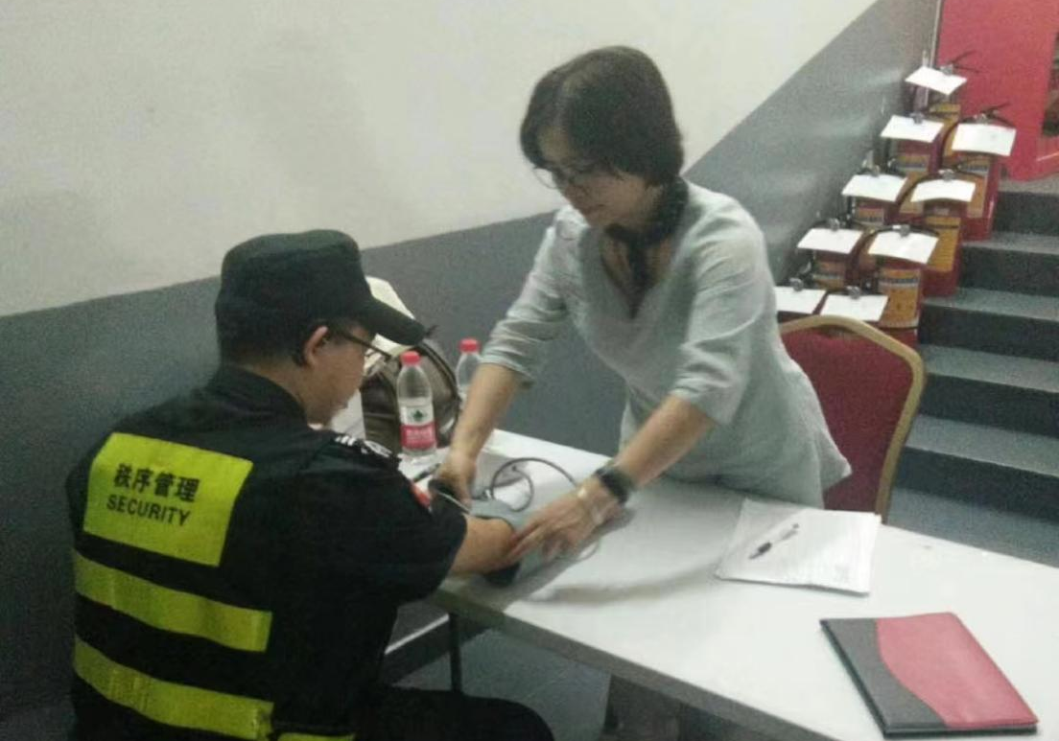
“我总是想办法，怎样才可以做得更好？如果随随便便去做，没有达到我所想的，我自己也会不安心的。这大概也是一种……强迫症。”
“她的身上有着很多我们可以学习的地方，那股学习力学习劲，是我们很多年轻人都缺少的。”
这么多年来在做好工作之余，谢丽霞还利用业余时间积极的学习中国传统文化--《四书五经》，并在公司身体力行的积极推行“传统文化的企业理念”；学习中医，推行中医自医理念，自觉担任了公司的保健员身份，不停的在学习的路上，秉承着“做到老学到老”的人生理念，“她的身上，有股韧劲，不服输的劲，打不倒压不垮的劲。”
当然，谢丽霞也会有怎么做都好像达不到自己心里预期的事情。她素来觉得自己“不善言辞”，觉得与人沟通是她一直就存在的短板，但是人事部却免不了要参与各方面的沟通，不管是对接外部商家还是对接内部员工诉求。
刚开始面临这种沟通问题她都会紧张，担心的睡不好，害怕第二天双方沟通时会搞砸、会解决不好问题。但是她就一直在心里给自己积极的暗示，告诉自己：工作中面临的每一个困难都是一个学习、历练，是一种自我成长的机会，所以面临一次次的挑战，收获的是不断的蜕变。“其实别人最能感受到的是真心，你真诚地去说，将心比心地站在别人的角度去考虑，那么哪怕说的不好，笨拙些，他们是能感受到，也会慢慢理解你。”
她很多次的沟通工作便是用这样一种“有些笨拙但是坦率真诚”的方式完成的，哪怕有时候得到的结果并不完美，但她也从中获得了出乎意料的成就感。随着一次次的“挑战”和“锻炼”，她感觉到自己在进步、成长。一个个障碍开始在她的心里慢慢的消除，也就是在这个时候，她更加意识到了，“都没什么好怕的，尽力去做就好了。”
谢丽霞好几次反复提到的话都是“只问耕耘，不问收获。只要你认真付出，终有收获。”
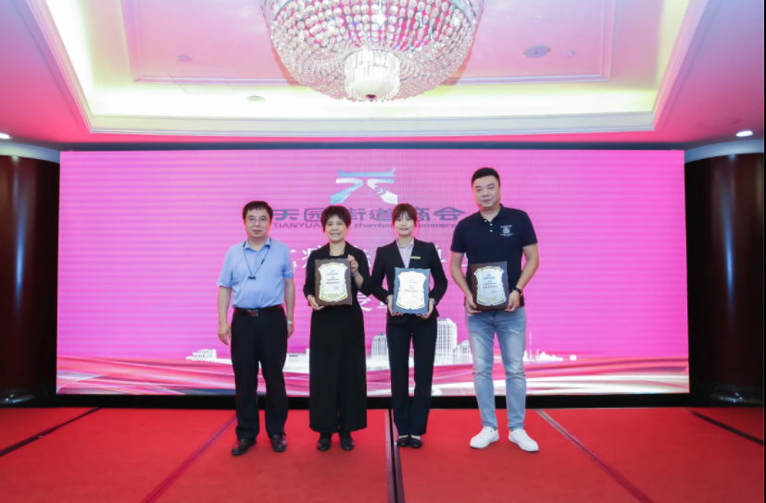
当初入职时她拿着最低工资，如今她已成为了集团的股东之一，“公司不会亏待任何一个认真工作、辛苦付出的人，我相信这个平台，也相信一切的努力都会被看到，真正的人才会在这个平台上得到挖掘重用。”她显现的是温和而笃定的目光。
03 因为认可这个平台 所以才无怨无悔
如今的谢丽霞其实已经到了退休年龄，但是她仍然选择留在岗位上，她放弃了更为舒适的生活，选择继续直面困难、迎接新的挑战、去处理那些或难或易的问题。此时她的心态已十分平和，但她依然没有放弃努力学习的脚步。
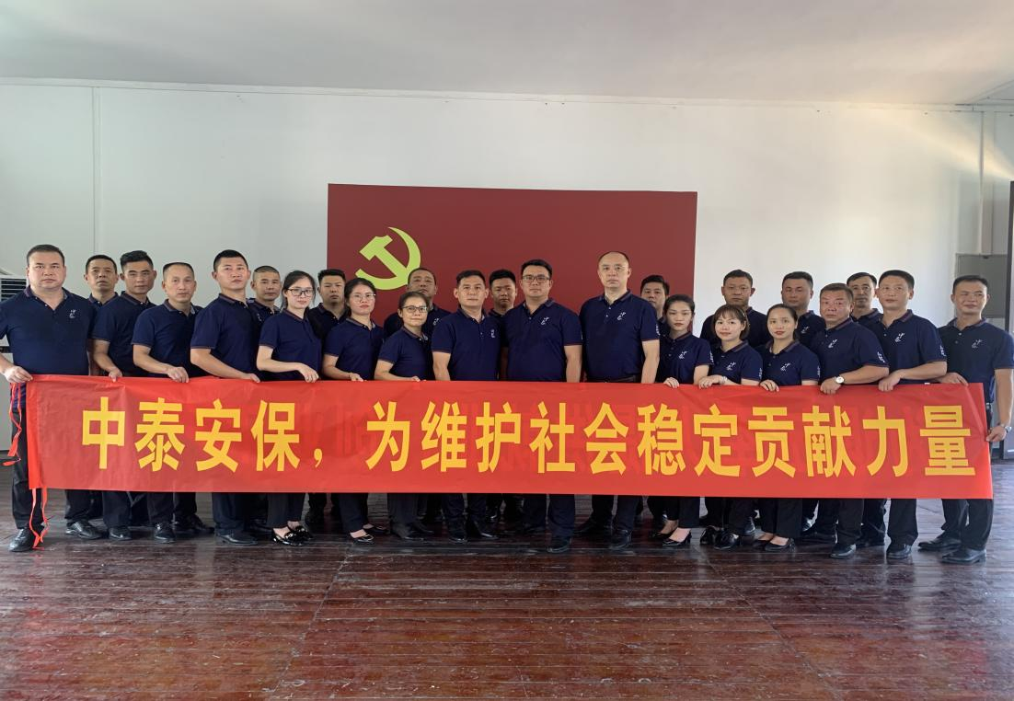
她仍然会时常笑着说，“我今天又学会了一个新的东西！”，她依然会笑着说别人身上有很多她可以学习的地方，就像是一个孩子对这个世界始终都保持着无比旺盛的好奇心。这时候她的眼睛亮亮的，俨然像是穿梭时光回到了曾经的少女时光，仍然载满了对生活的期盼。
那是一种永不熄灭的、蓬勃生长、令人赞叹的生命力。
此时留在集团的谢丽霞已并非只是为了生计，更多是一种深入内心的使命感和责任感，就像集团数十年始终如一承担着护卫社会平安的使命责任一样。
她见证着这个集团如新生婴儿般一路成长壮大为朝阳般蓬勃向上的青年，她的心魂如同乳汁血液般融于集团里，就像一个成为母亲的女人在哺育着孩子成长，在伴随着孩子长大的一路中，她也逐渐蜕变成了更加勇敢坚韧的战士。
她信任着这个平台，就像信任自己的孩子一般。
“这个行业是不会被取代的，从古至今，安保工作都是必不可少。”
对于安保行业的前景，谢丽霞很看好。对于中泰的未来，她更是满怀信心。“我如今的任务就是帮助集团培养出越来越多的骨干人才。”
数十载来，她和中泰一样、和无数为了中泰之梦而奋斗的中泰人一样，仍然都是，初心未改。
